服务需求

项目概况
拟建设随申办市民云旗舰店，构建场馆预约智慧好办，打造码头预约一件事，开展一次预约即可完成限定区域手续报备或审核，实现随申码园区通行、场馆签到等应用场景，提升公共服务的集约性与便捷性。

建设目标
持续深化“一网通办”改革，进一步推进政务服务运行标准化、服务供给规范化、群众办事便利化，坚持以人民为中心、坚持改革引领、坚持整体协同、坚持技术赋能、坚持公平可及，不断增强园区企业获得感、幸福感、安全感，为推进园区治理体系和治理能力现代化提供有力支撑，努力打造透明度最高、营商环境最优的园区。
建立随申办市民云频道，将各类公众服务进行集中呈现，以随申办市民云集约化承载化工区公众服务能力。加强一体化、集约化，降低运维成本。
依托一网通办平台，建设园区场馆预约智慧好办，实现体育场馆、化工区展示馆预约；建设码头预约一件事，打通化工区管委会与驻区边检业务与管理体系，引入在线智能预填，关联讲解、出入等事项，全面提升服务水平。
依托市随申码的流量与平台能力，建设随申码人车出行、场馆签到场景，全面提升公众使用体验感，加强身份验证安全性。

交付时间
自合同签订之日起9个月内完成本项目的内容建设，包括30天试运行。

应用模块建设
以下为本项目主要软件功能参考清单，项目建设内容质保期不得少于1年。

随申办市民云旗舰店建设
序号 | 功能名称 | 功能描述
1 | 旗舰店主页整体设计开发 | 根据化工区的园区特点、产业特色，遵照随申办应用功能和界面布局的建设要求，建设具有本单位特色的服务主页
2 | 咨询发布页 | 提供化工区管委会动态资讯展示，可发布展示化工区班车、新闻动态、政策服务等动态信息，市民可通过随申办市民云相应的特色主页即可及时查询了解。
3 | 移动端个人事项整合 | 参考随申办移动端事项申报页面标准进行设计，提供动态材料分类、材料免于提交与申报完成界面的开发
4 | 场馆预约智慧好办移动端接入 | 接入场馆预约智慧好办的移动端
5 | 码头预约一件事移动端接入 | 接入码头预约一件事的移动端
6 | 事项上下架管理 | 提供随申办接入服务事项上下架管理功能，为后台管理人员进行接入应用的管理提供简单、快捷的操作界面。包括应用管理和分类管理，可以列表的形式清晰明了地展示事项所属的部门、平台来源等信息，方便后台管理人员进行统一管理。本次项目计划接入的“人车出入申请”、“展馆讲解预约”、“场馆预约智慧好办”等业务纳入事项上下架管理功能。
7 | 运营内容管理 | 依托已有的“服务信息管理”功能新增市民云资讯发布模块，支持对资讯发布专栏中的各类信息进行更新与修正。包含“班车信息”、“新闻动态”、“政策服务”等，都可以进行编辑和发布，确保信息的时效性和准确性。
8 | 运营统计分析-模板配置 | 运营报告模板配置。提供报告的模板配置功能。
9 | 运营统计分析-访问统计 | 提供日活、月活访问人数统计；提供各接入服务的访问量统计、日活月活统计，与中高频服务访问排名统计
10 | 运营统计分析-高频服务统计 | 高频服务访问排名统计。提供旗舰店所有接入服务中高频服务访问排名的数据统计。
11 | 运营统计分析-用户画像分析 | 用户画像分析。提供对所有旗舰店用户的画像信息分析，如年龄分布等维度，为进一步丰富数据维度、优化服务体验提供支撑。
12 | 配置管理 | 网关安全策略配置。提供配置网关安全的功能。字典配置。提供常用字典项配置的功能。
13 | 运营态势监测-服务健康 | 服务健康性态势监测。对于旗舰店内所有接入的服务事项提供健康性的态势监测服务。
14 | 运营态势监测-日志分析 | 服务运行日志分析。对于旗舰店内所有接入的服务内容提供日志分析功能，辅助排查和解决相关问题。
15 | 账号服务能力 | 提供账号服务能力，实现对公众账号的服务能力输出
16 | 基础支撑能力（承接市级能力下放）-人脸识别 | 人脸识别能力。基于市级平台的人像比对基础服务能力，通过建立本地化服务能力输出的管控机制，为接入旗舰店的相关政务服务提供实人认证的服务能力支撑。
17 | 基础支撑能力（承接市级能力下放）-语音输入 | 语音输入服务。基于市级平台的语音转换能力，通过建立本地化服务能力输出的管控机制，为接入旗舰店的相关政务服务提供语音输入的服务能力支撑。
18 | 基础支撑能力（承接市级能力下放）-统一搜索 | 统一搜索服务。基于市级平台的统一搜索能力，通过建立本地化服务能力输出的管控机制，为接入旗舰店的相关政务服务提供统一搜索的服务能力支撑。
19 | 基础支撑能力（承接市级能力下放）-GIS定位 | 地图点位服务。基于市级平台的地图点位能力，通过建立本地化服务能力输出的管控机制，为接入旗舰店的相关政务服务提供地图点位的服务能力支撑。
20 | 基础支撑能力（承接市级能力下放）-地图服务 | GIS定位服务。基于市级平台的GIS定位服务能力，通过本地化建立服务能力输出的管控机制，为接入旗舰店的相关政务服务提供GIS定位服务的服务能力支撑。
21 | 基础支撑能力（承接市级能力下放）-公共支付 | 公共支付服务。基于市级平台的公共支付服务能力，通过本地化建立服务能力输出的管控机制，为接入旗舰店的相关政务服务提供公共支付服务的服务能力支撑。
22 | 基础支撑能力（承接市级能力下放）-物流递送 | 物流递送服务。基于市级平台的物流递送服务能力，通过本地化建立服务能力输出的管控机制，为接入旗舰店的相关政务服务提供物流递送服务的服务能力支撑。
23 | 基础支撑能力（承接市级能力下放）-消息推送 | 消息推送服务。基于市级平台的消息推送服务能力，通过本地化建立服务能力输出的管控机制，为接入旗舰店的相关政务服务提供消息推送服务的服务能力支撑。
24 | 网关服务能力（强化安全防护保障） | 通过网关的有效性配置，加强旗舰店的整体安全防护能力和整体高可用运行能力。在安全防护能力方面，提供如API 熔断、访问限制、跨域资源共享、故障注入、IP限制、请求头限制、请求验证、请求拦截等能力；在高可用运行能力方面，提供如限制并发请求、限制请求速度、限制请求个数、流量分流等访问限流能力。
25 | 与统一用户体系对接 | 基于市级平台的用户体系，对接入市民云旗舰店的相关政务服务提供用户六要素信息获取的能力。
26 | 与化工区综合窗口信息系统对接 | 将随申办服务事项与综合窗口信息系统对接，实现办事人员在随申办平台完成事项申报后，办件信息将流转综合窗口信息系统进行业务受理。

“场馆预约”智慧好办服务建设
序号 | 功能名称 | 功能描述
1 | 办理须知功能开发 | 用户通过“一网通办”化工区管委会频道进入“场馆预约”服务页面，点击“立即办理”按钮，跳转至事项办理页面。
2 | 用户信息授权 | 在拟建设“场馆预约”服务流程过程中，提取用户个人身份信息及材料中相关字段信息实现材料免交（身份证等）、表单免填（访客信息）
3 | 情形引导功能建设 | 基于“场馆预约”业务梳理成果设定情形引导问答，申请人可根据实际情况逐项选择对应的答案，系统针对整体回答情况匹配出申请人具体办理情形，跳转至“材料上传”页面。
4 | 情形材料动态关联 | 支持基于情形选项关联的材料进行动态展示，选择带有材料的情形答案后，动态展示出所需提交材料，展示情形与材料之间的关联关系。
5 | 材料上传 | 根据情形引导结果，匹配申请人所需提交材料清单
6 | 智能预审 | “场馆预约”业务全量材料包含申请人姓名、申请人身份证等，进行材料智能预审。
7 | 申请表在线生成 | 根据情形引导结果，系统生成专属申请表。
8 | 在线帮办 | 在线服务页面中接入智能客服小申及在线帮办服务能力，为群众提供咨询、指导、协助、办理服务，着力提升为民服务效能。
9 | 移动端申报功能适配开发 | 基于“上海化学工业区管理委员会”随申办市民云旗舰店专栏新增建设网页端已有的智慧好办服务，对PC端的功能，进行移动操作适配
10 | 体育场馆后台系统对接 | 与体育场馆后台系统对接，实现用户通过“场馆预约”一件事所登记在线预约信息流转，完成预约后即可前往线下场地体验。

“码头预约”一件事服务建设
序号 | 功能名称 | 功能描述
1 | 办事指南 | 基于前期业务梳理成果，展示“码头预约”一件事的办事指南信息
2 | 申报须知 | 在“码头预约”一件事申报之前，提醒用户查看申报须知，并且确认。
3 | 情形引导功能建设 | 申请人根据自身实际情况，完成部分情形选项的选择，情形选择完成后点击事项办理，系统基于梳理成果自动匹配，向申请人反馈当前受理条件和情形下，共需办理的事项和所提交的申报材料。
4 | 业务表单 | 办事情形引导完成后，直接进入一表申报页面填写申请人基本信息和业务信息。
5 | 材料上传 | 办事人填完申报表单后，进行办事材料上传。对于已有材料，可通过对接电子证照库可直接调用相应材料。
6 | 申报完成 | 提交信息完备后，系统会提示申报提交成功，并将信息流转进行办理
7 | 码头预约一件事移动端申报功能适配开发 | 基于“上海化学工业区管理委员会”随申办市民云旗舰店“一件事服务”专栏新增建设“码头预约”一件事服务，遵照随申办应用功能和界面布局的建设要求，完成一件事服务办事指南、申报须知、情形引导、业务表单、材料上传、申报完成等功能页面设计开发，具体功能设计要求与PC端一致。
8 | 码头预约后台系统对接 | 与孚宝码头预约等相关后台系统对接，实现用户通过“码头预约”一件事所登记在线预约信息流转，完成预约后即可前往进入码头作业区。与园区卡口系统对接，实现用户通过“码头预约”一件事后自动获取园区通行证，可通过园区卡口进入园区。

随申码应用集成
序号 | 功能名称 | 功能描述
1 | 扫码核验 | 员工、访客通过随申码在园区入口扫码完成身份核验，动态码与后台数据库实时比对，核验通过后自动放行。
2 | 数据统计 | 后台记录通行时间、频率，生成通行报表，辅助园区安全管理。
3 | 线上预约 | 通过随申码快速完成入场签到，与预约系统联动，确保身份一致性。
4 | 现场核验 | 用户通过“场馆预约”一件事进行在线预约，预约成功后生成随申码签到凭证。
5 | 随申码能力平台对接 | 对接市随申码能力平台，获取身份码验码能力

其他工作要求

资源与环境要求
本项目要求部署于市政务云环境。响应供应商应随响应文件提供资源估算，具体资源使用以市云审批结果为准。

售后服务要求
本项目从系统验收通过之日起1年内提供7*24小时免费技术支持和售后服务，1年后进入有偿维护期。
在质量保证期内，供应商将按照售后服务的承诺提供保修和运行维护服务，如果厂商对信息系统中软、硬件设备等产品中的部分保修期超过上述期限的，则按照厂商的规定进行免费保修。
在质量保证期内，供应商负责信息系统的运行维护工作，确保信息系统安全、稳定、可靠地运行。本项目涉及的运行维护工作范围为：系统技术支持、系统使用支持、运行环境的维护及漏洞修复等。

应急响应要求
供应商对系统故障应能够实时响应，若系统发生故障，接到通知后30分钟之内响应，专业工程师2小时内到达现场。特殊故障与客户沟通协商后，按照协商的方式制定解决方案并进行处理。
具体故障级别及对应的应急响应要求如下：
一级故障：在1小时内确诊，总故障解决时间不超过4小时。
二级故障：在2小时内确诊，并在4小时内由专家到达现场确诊并解决，总故障解决时间不超过8小时；
三、四级故障：在4小时内确诊故障，总故障解决时间不超过16小时。

培训要求
对系统使用单位提供业务操作培训，应提供详细培训方案。
(1)在12个月的质量保证期内，提供2次与项目相关的必要培训。
(2)供应商需要开展分层次的人员培训工作，每次培训后应对参加培训人员进行测试，评估培训成果。培训应具有培训教材、培训环境和高水平的培训讲师。
(3)供应商应提供一般用户的基础操作培训和部门信息管理员的日常应用维护的培训，确保用户对象能够掌握对应的操作技能。

进度要求
响应供应商应根据建设内容，分阶段制定合理的时间进度，并且应根据采购人要求进行调整和细化。
自合同签订之日起9个月内完成本项目的内容建设，包括30天试运行。

等级保护要求
本项目软件开发部分按照等保2.0第三级进行建设。

商业密码应用需求
本项目软件开发部分依据商用密码应用三级信息系统要求建设。

项目团队及驻场人员要求
- 响应供应商需具有稳定的在职技术保障力量，能够提供及时的技术支援或服务。
- 响应供应商应提供不少于5人的项目服务团队（包括项目负责人、技术负责人、工程师等）；其中项目负责人需具备信息系统项目管理师（高级）证书，技术负责人需具备系统分析师（高级）、团队成员需具备工程师资质（中级职称）。

技术文件要求
响应供应商提供的书面技术资料应能确保系统正常运行所需的管理、运营及维护有关的全套文件。技术文件应该全面、完整、详细。响应供应商提供的技术文件至少应包括：
－ 系统说明文件；
－ 技术手册(安装、测试、操作、维护、故障排除等)；
－ 项目文档，应该包括：
(1)产品使用说明书
(2) 系统总体设计说明书
(3)软硬件产品功能清单
(4) 安全管理方案、应急方案
提供全套技术文件纸介质3套以及电子文件1套。

系统架构要求
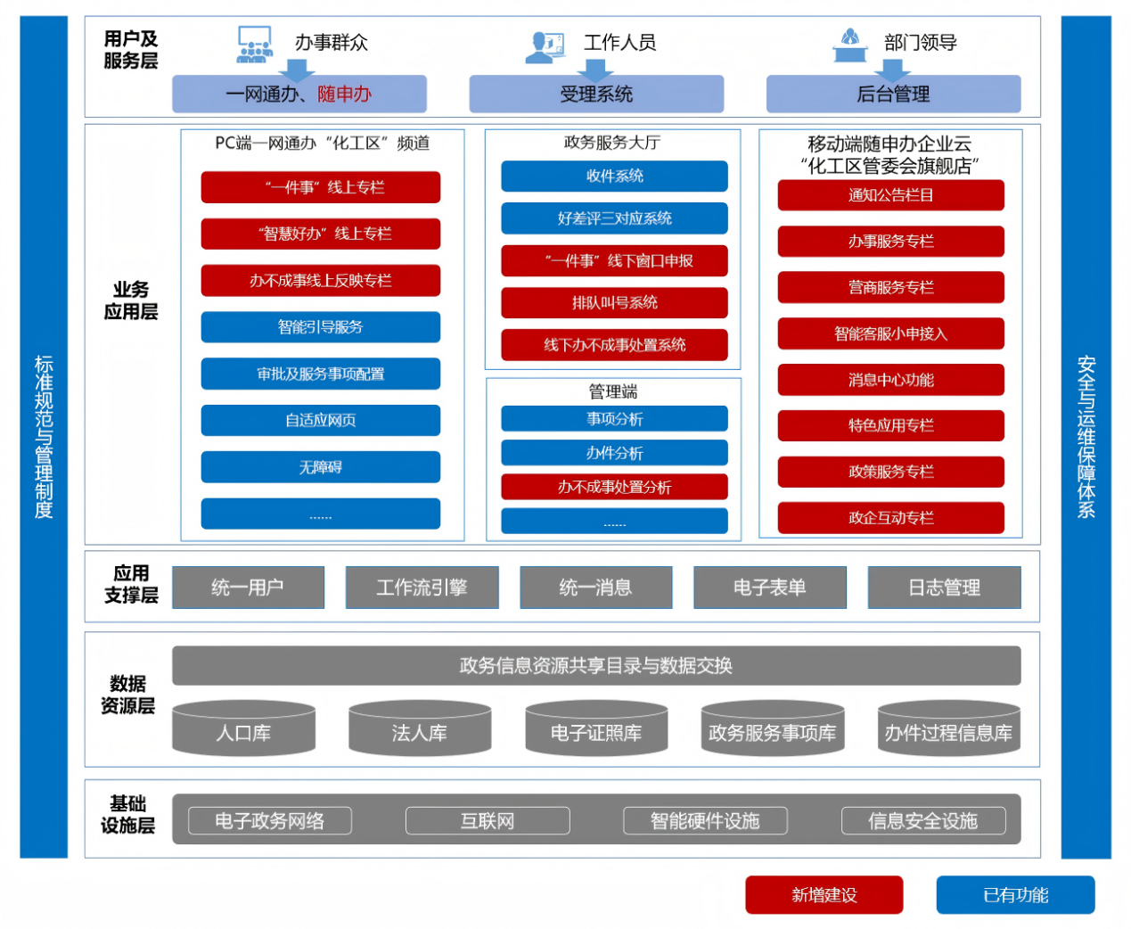

投标人需保证新建系统与现有一网统管架构统一，现有架构图如上，投标人需在投标文件中提供基于现有架构图的业务系统架构设计。

部署需求
系统核心应用服务器需部署在政务网环境，而日常公众使用需通过互联网环境进行访问，投标人需在投标文件中提供部署架构设计，保证信息的高效传递与安全受控，整体形成互联网移动端与政务外网分离、安全可控的访问架构。

